《B2C电子商务平台电子支付准备》工作页
任务情境 | 校园飞购B2C平台发布了一批连衣裙，李明作为消费者想要在网上看看有没有什么符合意向的，在闲逛中看到了发布的这款裙子。于是经历了发起订单等一系列操作，成功交易。在完成这笔交易之前，商户需要准备哪些东西呢？在商户支付绑定的时候，需要注意哪些问题？
任务考核点 | 【实践考核点】  - 支付通账号注册；  - 网上银行账号注册；  - 支付通账户、网上银行账户分配；  - 支付通、网上银行账户基本设置；  - 实验角色注册；  - 实验角色分配；  - 买家、卖家、服务商绑定支付账号设置；  - 支付账号绑定注意事项。
学习目标 | 通过本任务的学习，达到适应交易平台支付操作的岗位能力，能胜任卖家后台管理，具体包括：  - 学生能够正确的进行账户注册，具有规范意识；  - 学生能够独立完成账号的基本设置和资金的存取，具有安全意识；  - 学生能说出不同实验角色它们的任务分工，具备梳理能力；  - 学生能够有效记录实验数据记录，对数据进行分配，养成随手记录和分析的习惯；  - 学生能够通过与C2C个人支付（已学）对比，能分析B2C支付实践中涉及的支付，分析对比个人支付账户与商户支付账户，它们的功能和性质的不同；  学生能够遵守职业道德和市场规范，做到诚实守信、遵纪守法的政治素养。
课前准备 | 1.小组分工  2.课前学习了哪些知识要点？  3.扫描二维码，检查课前学习效果  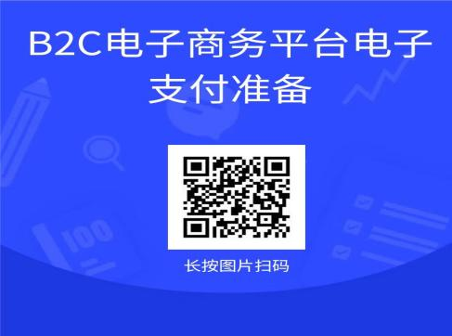
  组别 | 组长 | 组员1 | 组员2
任务策划 | 绘制工作流程图
任务实施 | - 重难点分析  重点：完成商户、服务商后台支付账号的设置  分析：1.要能区分不同的支付账户是属于哪个实验角色（重要的是做好数据记录）；2.在商户、服务商支付账号设置的时候，要仔细检查支付业务的开通。  难点：理解个人支付通账号和商家支付通账号的作用  分析：记录好商家支付账号的绑定，具体开通了哪些支付业务，再回想之前C2C个人支付业务，区分它们的不同，然后做对比。  - 数据记录  把任务实践过程中产生的数据做详细的记录  3.实践任务结构（内容结构）  备注：以上任务结构适用于买家、卖家和服务商。  4.重难点突破  重点：  1.服务商支付账号，为什么开通商家服务功能？怎么开通商家服务功能？  答：  难点：  1.概念（性质）不同：（提示，个人转个人的资金没办法控制，个人转商户的资金受平台服务商控制）  答：  2.功能不同：（提示，个人支付账户不能在平台开店，商户支付通账户可以在平台开店）  - 问题记录（问题反馈和记录）  - 任务提示：  - .支付账号的注册一定要进行数据记录；  - .支付账号的分配一定要一一对应，不能出现一个支付账号绑定多个任务角色的情况；  - .要理清商户支付账号的绑定需要开通哪些支付业务，有什么功能和作用；  - .要明确任务角色和任务流程，在任务中，对任务角色的切换要烂熟于心；  - .要对重难点内容做好  展示汇报  1、完成时长：40分钟  2、实施步骤：  1）学生分享B2C电子商务平台电子支付准备任务实践内容  2）学生互评  3）教师点评
  任务数据记录表
  任务角色  序号 | 买家（李明） | 卖家（王军） | 服务商（张玲）
  1
  2
  3
  4
  5
  问题反馈和记录
  问题1
  问题2
  问题3

《B2C电子商务平台电子支付准备》任务评价表
班级： 组别： 姓名：
学业评价项目与权重 | 评价标准 | 得分 | 评价主体
学业评价项目与权重 | 评价标准 | 得分 | 自评 | 互评 | 师评 | 企评
通用职业能力  和思政素养20% | 是否迟到、早退、旷课 | 5
通用职业能力  和思政素养20% | 课前学习积极主动，笔记完整，完成了预留作业 | 10
通用职业能力  和思政素养20% | 具有团队意识，能和小组协作完成任务 | 5
技能操作50% | 支付通账号注册 | 10
技能操作50% | 银行账户注册 | 5
技能操作50% | 实验角色分配 | 10
技能操作50% | 支付账号开通服务商功能 | 10
技能操作50% | 支付账号基本设置 | 5
技能操作50% | 服务商绑定支付账号并完成设置 | 10
学习成果30% | 流程图 | 10
学习成果30% | 成果汇报PPT | 10
学习成果30% | 工作页 | 10
总分 | 职业素养得分+技能操作得分+学习成果得分 | 100

